ОТЧЁТ
о проведенных антинаркотических мероприятиях, организованных
учреждениями культуры в МО Павловский район,
МБУ «ДК» Веселовского СП
в апреле 2025 года

№ | Наименование сельского поселения | Наименование мероприятия  (краткая информация о мероприятии, скриншот) | Место проведения, ссылки на используемые сайты | Дата, время проведения | Кол-во уч-ков/просмотров.
 | Веселовское СП  Веселовское СП | C 1 марта 2025 г. была запущена единая антинаркотическая коммуникационная  кампания (далее – Кампания) направленная на продвижение контента,  популяризирующего ценности здорового образа жизни и формирующего  в обществе осознанное негативное отношение к незаконному потреблению  наркотиков. В связи с этим сотрудники дома культуры совместно с библиотекой поселения провели уличную акцию с раздачей листовок и буклетов.  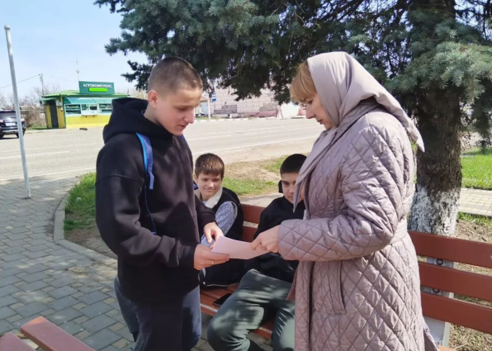  В Доме культуры прошло мероприятие «Здоров будешь, всё добудешь!», совместно с медработником Веселовской врачебной амбулатории . Сделали вывод: здоровье – неоценимое счастье в жизни любого человека. Каждому из нас присуще желание быть сильным и здоровым, сохранить как можно дольше подвижность и бодрость.  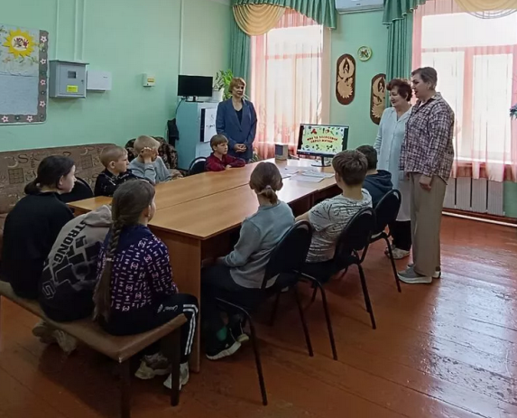 | Площадь МБУ «ДК» Веселовского СП  https://vesel-dk.pavkult.ru/item/2178717  Комната детского сектора МБУ «ДК» Веселовского СП.  https://vesel-dk.pavkult.ru/item/2189931 | 03.04.2025 г. с 14.00.  08.04.25 г.  14.00. | 12  11
3. | Веселовское СП | Кинопоказ в рамках: «ЗОЖ» В зрительном зале ДК, для уч-ся старших классов, прошёл показ фильма: "Алкоголь. Незримый враг" 12+Порой кажется, что в вопросе алкоголизации уже всё сказали. Но проблема по-прежнему остаётся очень острой. Документальный фильм Общественной организации «Общее дело» предлагает посмотреть на нашу жизнь через призму сообщества, которое появилось на нашей планете десятки миллионов лет назад. Что происходит, когда они сталкиваются с этим незримым врагом?  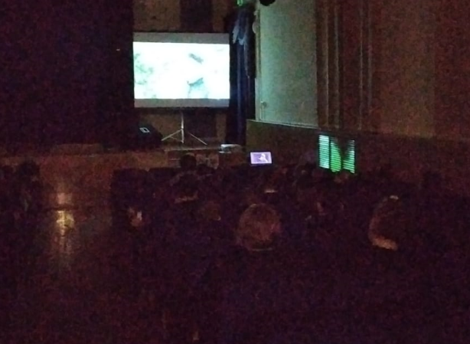 | Зрительный зал МБУ «ДК» Веселовского СП.  https://vesel-dk.pavkult.ru/item/2193243 | 22.04.25 г.  13.30. | 41



Директор МБУ «ДК» Веселовского СП .

Исполнитель Е.П.Шмелёва 8(86191) 4-31-45

